NASKAH UJIAN TENGAH SEMESTER
TAHUN AKADEMIK: 2008 / 2009

Mata Kuliah: Pengantar Intelijensia Buatan | Tanggal : Rabu, 1 Juli 2009
Semester : Pendek Genap | Waktu : 9:00 – 11.00 (120 menit)
Sifat : Buku Tertutup !!! | Soal : Tidak boleh dibawa pulang

Jawablah pertanyaan dengan benar dan berurutan.

- Jelaskan dengan kata-kata anda sendiri mengenai beberapa hal berikut :
  - Simple reflex agent (5)
  - Fungsi heuristik (5)
  - Greedy search (5)
  - Utility function (5)

- Jelaskan definisi strategi pencarian dibawah ini, dan uraikan mengenai optimalitas, kelengkapan ruang pencarian, dan kompleksitas waktu serta ruang:
  - Algoritma A* (10)
  - Local search (10)

- Bila diberikan sebuah ruang pencarian seperti berikut ini.

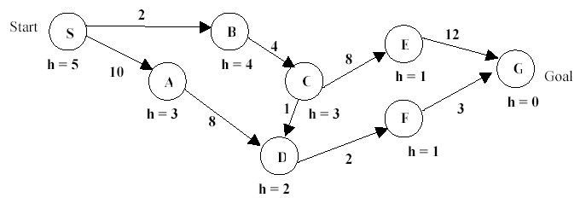
Telusurilah state space, dengan node awal adalah S dan tujuan adalah node G, dengan menggunakan algoritma (lengkapi dengan cara/urutan dalam fringe):
- Gambarkan pohon pencarian yang representatif (5)
- BFS (5)
- DFS (5)
- Bandingkan performa BFS dengan DFS dilihat dari sisi kelengkapan pohon pencarian yang telusuri, optimalitas, dan kompleksitas waktu serta ruang (5)
- Uniform Cost (5)
- Greedy Search (5)
- A* (10)

- Cryptarithmatic adalah sebuah permasalahan yang meminta anda untuk menggantikan sejumlah huruf dengan angka sehingga hasil penjumlah huruf itu akan sesuai dengan angka yang ditempatkan dan jumlahnya tepat, contoh :
TWO
TWO+
FOUR

  - Apakah yang dapat anda jadikan sebagai variabel dan domain untuk CSP ini ? (5)
  - Gambarkan constriant graph sesuai dengan representasi permasalahan pada 4a. (5)

- Bila dibawah ini adalah sebuah pohon pencarian untuk sebuah permainan, telusurilah pohon pencarian ini dengan algoritma minimax.
  - Tuliskan pseudocode algoritma minimax (5)
  - Tuliskan jalur permainan yang terbaik jika dilihat oleh pemain “max” (5)
3
88
7
8
4
8
5
7
3
111
max
min
max
min
max

- Soal ekstra: Simple Robot Navigation (40 point, bisa menggantikan nomor soal no. 3)

Diketahui sebuah lingkungan pergerakan robot sebagai berikut:
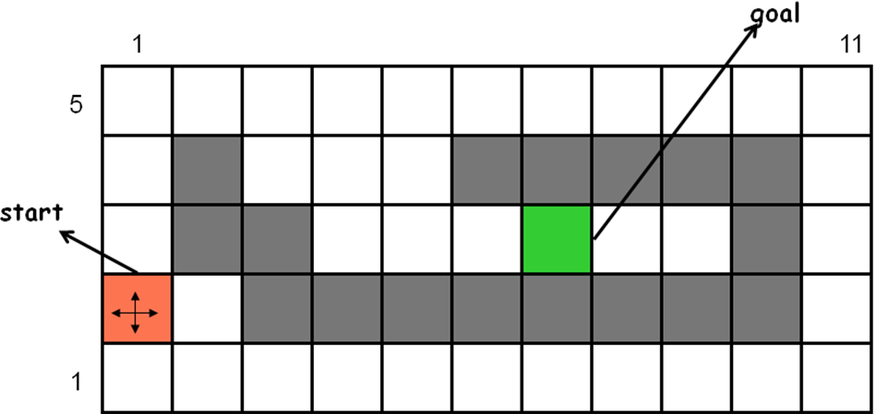

Jika robot akan bergerak dari titik start ke titik finish, dalam lingkungan di atas, dengan fungsi heuristik manhattan distance:

- Tentukan nilai heuristik untuk masing-masing titik yang dapat dilalui. Asumsi, tembok dianggap sebagai titik, sehingga tetap dihitung dalam heuristik. (15)
- Jika diketahui bahwa biaya untuk bergerak dari satu titik ke titik tetangga (vertikal atau horizontal) adalah 1. Tentukan biaya yang akan terjadi pada masing-masing titik yang menurut Anda akan dilalui oleh robot. (15)
- Tentukan jalur yang harus dilalui oleh robot. (10)

*** SELAMAT MENGERJAKAN ***

“Jika Anda percaya bahwa Anda akan sukses, maka kesuksesan akan mendatangi Anda”

